Занятие № 4.

**1. Схема сил и уравнение планирования самолёта.**

Режимом планирования называется равномерное прямолинейное (установившееся) движение самолёта вниз по траектории, наклонной к горизонту, при отсутствии силы тяги ().

Силы, действующие на самолёт, взаимно уравновешены и считаются приложенными в центре масс.

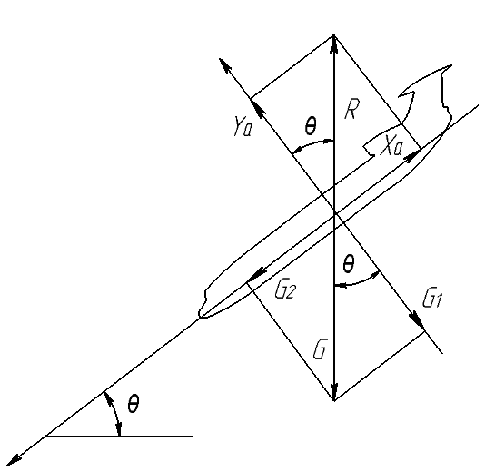

*Рис.78. Схема сил, действующих на самолёт при планировании.*

Подъёмная сила  перпендикулярна потоку (траектории), сила лобового сопротивления  направлена по потоку, сила веса  – вертикально вниз. Сила тяги отсутствует (). Следовательно, при планировании сила веса уравновешивается только аэродинамическими силами, а это возможно только тогда, когда вектор полной аэродинамической силы  окажется направленным вертикально вверх и будет равным весу самолёта .

При планировании угол наклона траектории всегда равен углу качества, так как они образованны взаимно перпендикулярными сторонами:  и  – проекции полной аэродинамической силы соответственно на оси  и ;  и  – проекции силы веса на те же оси координат.

Уравнения равновесия плоской системы сходящихся сил запишутся как:

.

Из схемы сил видно, что . Поэтому уравнения равновесия сил приобретают следующий вид:  - условие прямолинейности полёта;  – условие равномерности полёта. Таким образом, составляющие полной аэродинамической силы уравновешивают соответствующие составляющие силы веса.

**2. Потребная скорость и угол планирования.**

*Скорость планирования.* Из формулы подъёмной силы и условия прямолинейности составим систему уравнений и решим её относительно .

.

Приравниваем правые части этих уравнений .

Из полученного выражения определим скорость планирования:

, но

, поэтому .

Следовательно, горизонтальный полёт, подъём и планирование различаются только значениями угла . Для всех режимов прямолинейного полёта скорости определяются по одной и той же формуле .

Так как для горизонтального полета , а , то

.

Траектория планирования составляет с горизонтом угол, называемый *углом планирования* (*рис. 78*).

**3. Дальность планирования.**

Дальность планирования - это расстояние по горизонтали, проходимое самолетом за время планирования (*рис. 79*), .

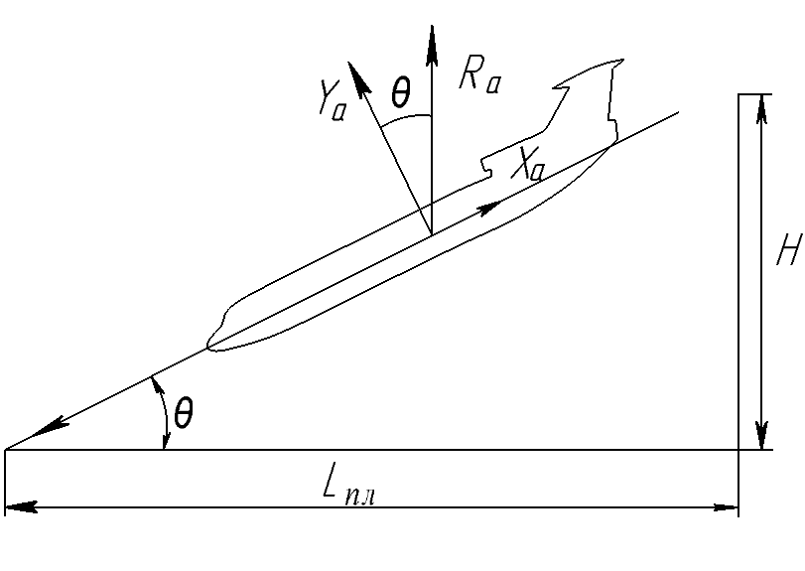

*Рис.79. Дальность планирования.*

Угол планирования всегда равен углу качества, поэтому . Эта формула справедлива только при отсутствии ветра.

При горизонтальном ветре дальность планирования

,

где  – скорость попутного или встречного ветра, ;

 – время действия ветра (время планирования), ;

 – высота планирования, .

При попутном ветре дальность планирования увеличивается, а при встречном – уменьшается.